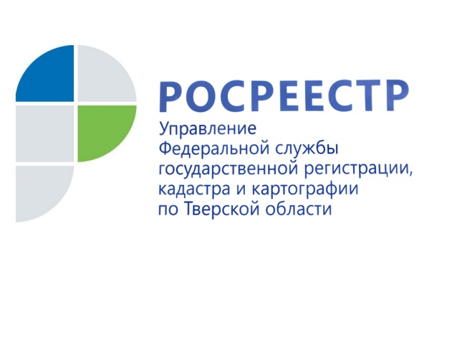 ПРЕСС-РЕЛИЗ

Управление Росреестра по Тверской области реализует стратегию архивного хранения и перевода в электронную форму дел правоустанавливающих документов
22 марта 2019 года - С ростом количества поданных документов для получения государственных услуг Росреестра, хранение таких документов в бумажном виде приводит к постоянной потребности увеличения площадей архивохранилищ, а также к затруднению текущей регистрационной и учётной деятельности.
Только за 2018 год количество дел в документальном фонде Управления Росреестра по Тверской области увеличилось на 52 тысячи единиц хранения. Весь объединённый документальный фонд Управления по состоянию на начало текущего года составляет более 2,8 млн единиц хранения, из них 1,5 млн - это реестровые дела, находящиеся на хранении в помещениях фонда ведомства.
Выходом из сложившейся ситуации является поэтапный перевод документов на бумажных носителях, хранящихся в делах правоустанавливающих документов, в электронную форму (ретроконверсия).
За два года (с 1 января 2016-го по 31 декабря 2018-го) в региональном Управлении Росреестра отсканировано более 224 тысяч реестровых дел, находящихся на хранении в помещениях фонда Управления, что составляет 15% от общего числа реестровых дел. Сканирование проводится в соответствии с планом-графиком, утверждённым Росреестром.
Начальник отдела ведения Единого государственного реестра недвижимости Управления Росреестра по Тверской области Сергей Комелов: "Как показывает практика, наличие электронных архивов существенно ускоряет сроки проведения учётно-регистрационных процедур, что отражается на общем уровне качества сервисов и услуг Росреестра, предоставляемых населению. Кроме того, создание электронного архива способствует оперативному межведомственному взаимодействию и обслуживанию населения по экстерриториальному принципу".
Наряду с ретроконверсией дел правоустанавливающих документов в Управлении Росреестра по Тверской области также ведётся работа по сканированию документов Государственного фонда данных, полученных в результате проведения землеустройства (ГФД). В настоящее время государственный фонд данных Тверской области составляет 373 тыс. единиц хранения.
В 2018 году в Управлении разработан и введён в действие порядок предоставления органам местного самоуправления и кадастровым инженерам документов ГФД открытого доступа по электронной почте. В результате в 2018 году по электронной почте от органов местного самоуправления в Управление поступило 212 заявлений (исполнено 944), от кадастровых инженеров - 435 заявлений (исполнено 424).

О Росреестре
Федеральная служба государственной регистрации, кадастра и картографии (Росреестр) является федеральным органом исполнительной власти, осуществляющим функции по государственной регистрации прав на недвижимое имущество и сделок с ним, по оказанию государственных услуг в сфере ведения государственного кадастра недвижимости, проведению государственного кадастрового учета недвижимого имущества, землеустройства, государственного мониторинга земель, навигационного обеспечения транспортного комплекса, а также функции по государственной кадастровой оценке, федеральному государственному надзору в области геодезии и картографии, государственному земельному надзору, надзору за деятельностью саморегулируемых организаций оценщиков, контролю деятельности саморегулируемых организаций арбитражных управляющих. Подведомственными учреждениями Росреестра являются ФГБУ «ФКП Росреестра» и ФГБУ «Центр геодезии, картографии и ИПД».

Контакты для СМИ

Макарова Елена Сергеевна
помощник руководителя
Управления Росреестра по Тверской области

+7 909 268 33 77, (4822) 34 62 24

69_press_rosreestr@mail.ru
www.rosreestr.ru
170100, Тверь, Свободный пер., д. 2

